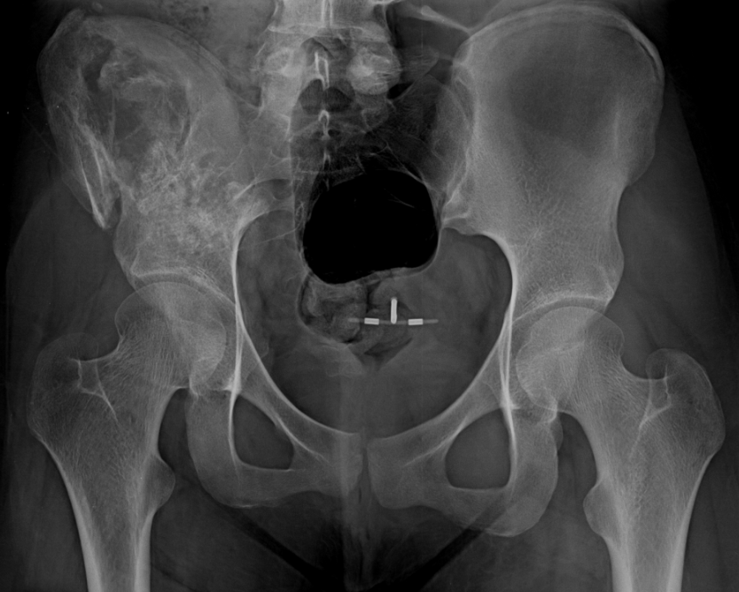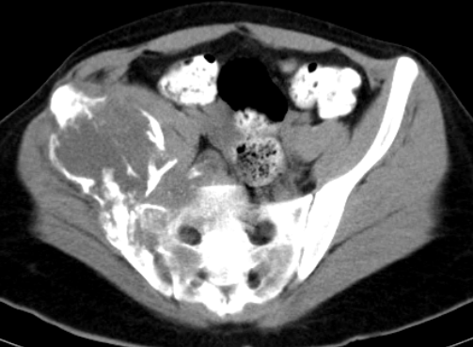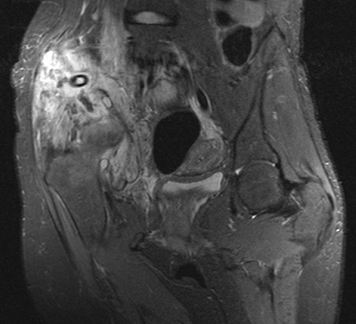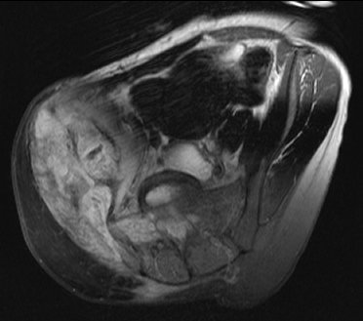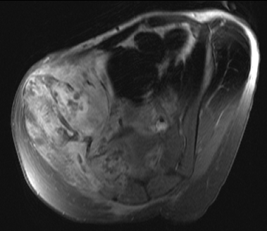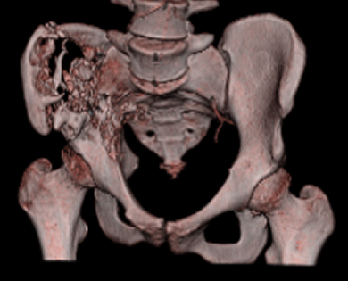
A
B
C
D
E
F
Figura 2. Rx pelvis AP (A). Lesión osteolítica y destructiva del hueso iliaco derecho y acetábulo con márgenes escleróticos irregulares y fractura del ala ilíaca.
TC: Corte axial (B) y reconstrucción de pelvis (C). Lesión expansiva osteolítica con epicentro en el ala ilíaca derecha que insufla y destruye el hueso ilíaco y que se extiende parcialmente hacia los tejidos blandos circundantes.
RM: T1, STIR coronales (D), T2 axial (E) y T1GD FS axial (F). Extensa lesión expansiva osteolítica multiquística del ala ilíaca, acetábulo, ala sacra, parcialmente de la cabeza femoral y tejidos blandos adyacentes a derecha. Intensa e irregular impregnación preferentemente periférica tras la administración de gadolinio (F).

